1. What is a cycle in a graph?

A) A set of nodes connected by edges

B) The longest path in the graph

C) A path that starts and ends at the same node

D) None of the above

**Explanation:** গ্রাফে কোনো একটি নোড থেকে ট্রাভারস শুরু করে সেই একই নোডে ফিরে আসা হলে তাকে একটি সাইক্লিক (Cyclic) গ্রাফ বলা হয়ে থাকে।

1. What is the time complexity of cycle detection using Depth-First Search in an undirected graph with V vertices and E edges?

a. O(V)

b. O(E)

c. O(V * E)

d. O(V + E)

**Explanation:** আমরা জানি , Depth First Search(DFS) এর টাইম কমপ্লেক্সিটি O(Vertices + Edges) = O(V+E)

1. 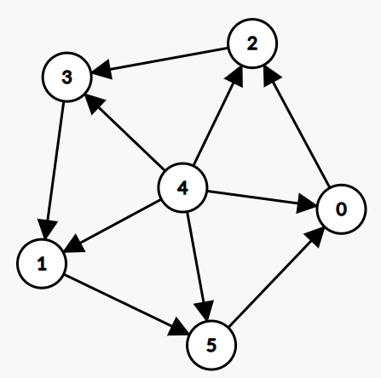  
   Does this directed graph have a cycle?

a. Yes

b. No

**Explanation:** 1-> 5 -> 0 -> 2 -> 3 -> 1 এই পাথ টি একটি cycle নির্দেশ করে।

1. What do we use to detect cycles in directed graphs ?

a. visitedArray, parentArray.

b. visitedArray only.

c. visitedArray, pathVisitedArray.

d. pathVisitedArray only.

**Explanation:** মোডিউল ৬ এর ৬ নাম্বার সেকশনে এর বিস্তারিত এক্সপ্লেনেশন রয়েছে।

1. In an undirected graph, what is the minimum number of edges required to form a cycle in a connected component with V vertices?

a) V - 1

b) V

c) V + 1

d) 2V

**Explanation:** V সংখ্যক নোড পরস্পরের সাথে যুক্ত করার জন্য V-1 টি edge এর প্রয়োজন। এর চেয়ে একটি edge বেশি হলে graph টিতে একটি cycle ক্রিয়েট হবে. অর্থাৎ মিনিমাম V টি edge হলে একটি cyclic গ্রাফ তৈরি হবে

1. What is the minimum number of nodes needed to create a cycle in an undirected graph ?
2. 2
3. 3
4. 4
5. 1

**Explanation:** একটি undirected গ্রাফে দুটি Node পরস্পরের সাথে একটি edge এর মধ্যে যুক্ত থাকলে , তাকে সাধারণত cyclic গ্রাফ বলা হয় না। এক্ষেত্রে minimum ৩ টি Node এর প্রয়োজন .

7. What do we use to detect cycles in undirected graphs ?

a. visitedArray, parentArray.

b. visitedArray only.

c. visitedArray, pathVisitedArray.

d. pathVisitedArray only.

**Explanation:**  একটি visited array এবং parent array এর মাধ্যমে undirected গ্রাফে cycle detect করা সম্ভব যা ৬-২ - ৬-৪ নাম্বার মডিউলে বিস্তারিত ব্যাখা করা হয়েছে।

8. 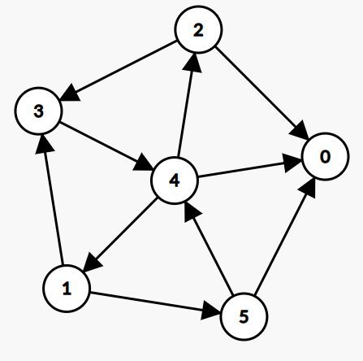

How many cycles in this directed graph?

1. 2
2. 4
3. 3
4. 1

**Explanation:** Cycle সমুহ হলোঃ  
১। 1 -> 3 -> 4 -> 1

২। 3-> 4 -> 2 -> 3

৩। 1->5 -> 4 -> 1

9. Which traversal algorithm did we use to detect cycles in directed graphs according to the module ?  
 a. BFS

**B. DFS**

**Explanation:** মডিউল ৬-৬ এ DFS এর সাহায্যে directed গ্রাফে কীভাবে cycle detect করতে হয় তা দেখানো হয়েছে।

10. What is the minimum number of nodes needed to create a cycle in a directed graph ?

1. **2**
2. 3
3. 4
4. 1

**Explanation:** মিনিমাম দুটি Node এর মাধ্যমে directed graph এ cycle ক্রিয়েট হয়। যেমনঃ 1←→2